20/Enero/2025

Número de viviendas vendidas en 2022 y 2024 en el Tezal
- Número de viviendas vendidas en 2024 vertical
  - 405.6viviendas vendidas
Se obtuvo el dato del REM Fincamex – Sábana Los Cabos – Sebtiembre 2024 de la diapositiva 230.
La absorción mensual de abril 2024 se multiplico por 2 y se sumó a la absorción de septiembre 2024 que se multiplico por dos (28.3*6) + (39.3*6) =405.6
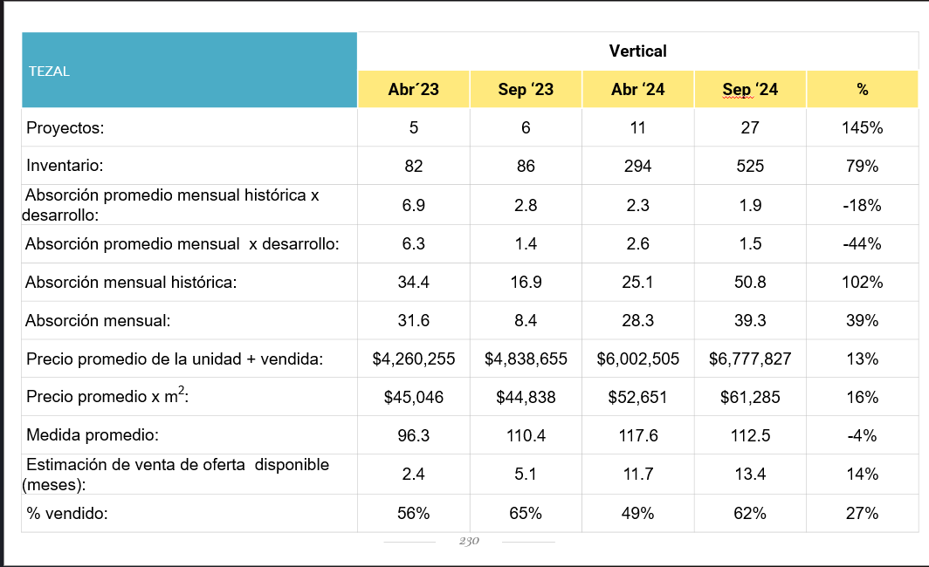

- Número de viviendas vendidas en 2024 horizontal
  - 41.4 viviendas vendidas
Se obtuvo el dato del REM Fincamex – Sábana Los Cabos – Sebtiembre 2024 de la diapositiva 230.
La absorción mensual de abril 2024 se multiplico por 6 y se sumó a la absorción de septiembre 2024 que se multiplico por dos (2.5*6) + (4.4*6) = 41.4
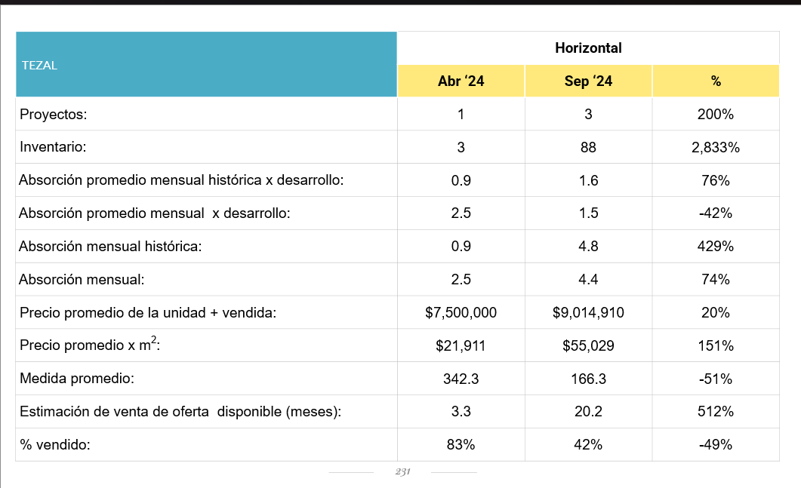

- Número de viviendas vendidas en 2022 vertical
  - 106.8 viviendas vendidas
Se obtuvo el dato del REM Fincamex – Sábana Los Cabos – Octubre 2022 de la diapositiva 35.
Para el cálculo de cuantas viviendas se vendieron en el año del 2022 se consideró la absorción prom. Mensual histórica por proyecto y se multiplico por número de proyectos y el resultado se multiplicó por 6 para obtener las ventas totales semestrales. Ya que no se tiene la absorción mensual
(1.9*2*6) + (2.8*5*6) = 106.8
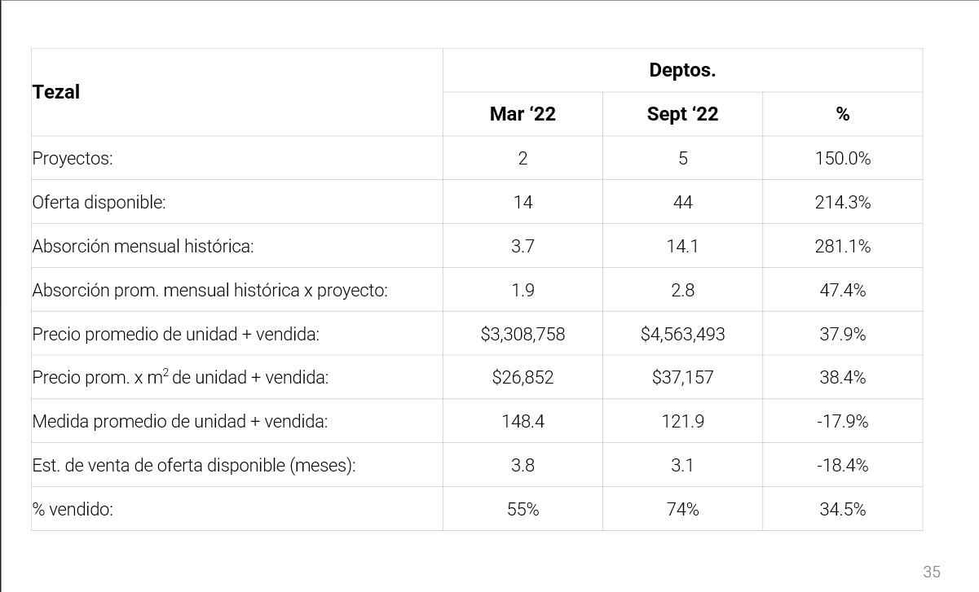

- Número de viviendas vendidas en 2024 No se tiene registro en el REM
  - –
21/Enero/2025
Puntos importantes y de interés en el área de influencia de proyecto (supermercados, farmacias, tiendas de conveniencia, franquicias, cafés,...).

Tezal:
Se obtuvo una tabla contabilizan la cantidad de negocios por su tipo que se encuentran en la zona de interés que se está valuando el cuál se guardo en un archivo de Excel llamado Tipos de negocios.
Para ello se descargo la base de datos de DENUE y para clasificar las zonas de interés se basado en los archivos kmz donde se señalan las zonas de interés en donde se ven desde Google earth pro en cual se exporto a un archivo en Excel para poder correlacionar la base de datos por los AGEB que son las zonas que nos interesaban.

Licencia para Google clouds

Para conocer las plazas que hay en la zona se conecto a la API de Google maps para desarrollar un algoritmo que nos permita extraer las plazas en una locación dando como referencia las coordenadas del lugar en búsqueda, el algoritmo nos regresa un dataframe con el nombre de la plaza, su dirección, coordenadas y link de Google maps para acceder a ellas, con un radio de 10 kilómetros
Al principio solo se estaba buscando en el Tezal per se ampliara la búsqueda para la Zona del Corredor y Cabo San Lucas

bibliografías:
21/Enero/2024 DENUE INEGI /https://www.inegi.org.mx/app/descarga/ 2024/11

Principales proyectos públicos y privados en el área (Los Cabos y El Tezal).
RECURSOS IMPLAN Instituto Municipal de Planeación
- Santiago Sostenible
- Geografía de paz
- Planeación e implementación de Medidas de Infraestructura Verde
- Parque CODEPA
- ANDA-Ciclim
- Parque de Bolsillo Lomas de Guaymitas
- Proyecto Ciudad Deportuva Don Koll
- Parque Lineal Cañada de los Perros
- Parque Integral Constituyentes
- Proyecto Reserva Territotial Gastelum

Bibliografía:
(20 de enero del 2024)IMPLAN Instituto Munucipal de Planeación Los Cabos/ https://implanloscabos.mx/category/proyectos/

22/Enero/2025
Calcular el número de viviendas vendidas en la zona nuclear del Tezal en 2024
Para el 2022 no se tiene datos para tener referencia.
Calculo que se realizara con el primer semestre del año con solo los proyectos que se encuentran dentro de la zona nuclear que son:
- Marazul
- Cuatrovientos
Con esto se calcula las viviendas vendidas en el primer semestre del año, considerando ritmo promedio en el ultimo mes multiplicado por 6. Esto dando un total de 63 viviendas vendidas en el primer semestre del 2024. El valor de las viviendas vendidas super los 4.5 millones de peso

Calculo que se realizara con el último semestre del año con solo los proyectos que se encuentran dentro de la zona nuclear que son:
- Tramonti Paraiso
- Villa Cardón
- Lucca Tower
- Vistas del Tezal
- Torre Altamar
- Marazul
- Torre Catalina
- Cuatrovientos
- Vista Vela
- Las Misiones
Con esto se calcula las viviendas vendidas en el ultimo semestre del año, considerando ritmo promedio en el ultimo mes multiplicado por 6, los que se encuentren en un ritmo promedio de 0 se considera ritmo mensual ventas historias como dato para calcularlo. Esto dando un total de 80.39 viviendas vendidas en el último semestre del 2024. El valor de las viviendas vendidas super los 5 millones de peso

Total 143.39 viviendas vendidas en 2024 superando un costo por vivienda de 4.5 millones
bibliografías:
Se obtuvo el dato del REM Fincamex – Sábana Los Cabos – Sebtiembre 2024

Bitacora 23/01/2025

